**Chapitre 7 : Feuilles mortes et papyrus**

1.Combien y a-t-il de statues de Sekhmet d’après le Scribe (p.39 et 40) ?

Il y a huit statues de Sekhmet dans la salle du Louvre et trois-cent-soixante-cinq dans le temple de Louxor.

Pourquoi ? Il y avait 365 statues de Sekhmet pour pouvoir l’honorer chaque jour de l’année.

2. Qui est-Mademoiselle-je-sais-tout ? (p.41)

Léa est « Mademoiselle-je-sais-tout ».

3.Relis la page 42 et complète ce texte aux mots oubliés.

Un vent glacé se lève. Son souffle soulève la poussière et quelques vieux papiers. Une fenêtre s’ouvre brusquement. Les battants claquent.

4.Cherche la définition du mot « sceptre » et explique-le à ta manière.

Le sceptre est un bâton de commandement, c’est un symbole de pouvoir. Il fait partie des attributs d’un roi comme la couronne par exemple.

5. Masculin ou Féminin, à toi de compléter.

|  |  |  |
| --- | --- | --- |
| Une déesse : un dieu | Un homme : une femme | Un idiot : une idiote |
| Une cousine : un cousin | Un lion : une lionne | Une servante : un serviteur |

6. La récompense : sur la page suivante, voici des mots mêlés !

. 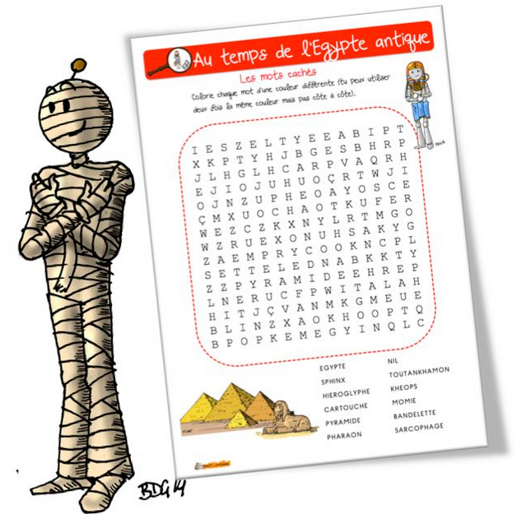

**Chapitre 8 : Sauve-qui-peut**

1.Explique l’expression utilisée page 45 : « un tour de passe-passe ».

D’une manière très habile, le Scribe passe le papyrus à Léa.

2. Comment s’appelle la canne de la déesse ? Que représente-t-elle ? (p.47)

C’est un sceptre ouadj : une tige de papyrus, symbole de fraicheur.

3.Si tu étais à la place de Léa, que proposerais-tu à la déesse ? (p.46)

Des élèves à croquer ! 😊

4. Colorie de la même couleur les 2 mots antonymes (contraires).

|  |  |  |  |  |  |
| --- | --- | --- | --- | --- | --- |
| Eparpiller | Trouver | Rapide | Faible | Se taire | Éviter |
| Chercher | Regrouper | Puissant | Posé | Hurler | Murmurer |
| Attraper | Lâcher | Brusque | Lent | Affronter | Parler |

5.Relis la page 47. Une seule phrase est exacte, surligne-la.

* Par ici, petits, cria le Scribe craché derrière une vitre de la salle 14.
* Par ici, petits, crie le Scribe caché derrière une vitre de la salle 14.

6. Surligne le sujet, puis barre le verbe mal conjugué.

* Mes Bourreaux (punirons/~~puniront~~) tous les hommes.
* Un instant me (suffit / ~~suffi~~) pour cacher le papyrus.

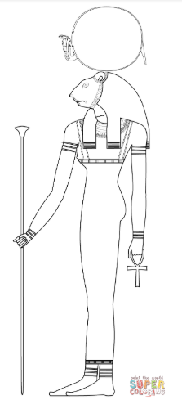 7. Que fait Sekhmet page 48 ? Numérote ses différentes actions dans l’ordre.

Numéro  4 : Elle passe sa langue sombre sur ses dents.

Numéro 2 : Elle hoche la tête.

Numéro …9…. : Elle marche.

Numéro …7…. : Elle vacille sur son socle.

Numéro …6…. : Elle lance des petites flammes avec sa gueule.

Numéro …1 : Elle s’étire comme après un long sommeil.

Numéro …8… : Elle avance une patte, puis une autre.

Numéro …3… : Elle retrousse ses babines.

Numéro …5. : Elle des éclairs avec ses yeux.

**Chapitre 9 : Une course folle**

1.Page 49, qui poursuit Léa, Matis et le Scribe ?

C’est la déesse Sekhmet qui les poursuit.

2. Pourquoi le Scribe appelle-t-il l’ascenseur une « boite magique » ?

Le Scribe considère l’ascenseur comme une boite magique car il peut vous faire monter ou descendre les étages grâce à deux boutons.

3.D’où vient le Scribe page 53, et qui l’a autorisé à sortir ?

Il est sorti du Royaume des morts sur autorisation du dieu Osiris.

4. Colorie de la même couleur les 2 mots antonymes (contraires).

|  |  |  |  |  |  |  |
| --- | --- | --- | --- | --- | --- | --- |
| découvert | accélérer | inconnu | avant | jeune | vieille | obéir |
| ranger | couvert | connu | déranger | ralentir | désobéir | arrière |

5.Pour chacun de ces adjectifs, trouve un nom de la même famille. Attention à l’orthographe des noms féminins en[té]

|  |  |  |  |  |  |
| --- | --- | --- | --- | --- | --- |
| magique | méchant | hostile | dur | faible | rouge |
| Un magicien | La méchanceté | L’ hostilité | La dureté | La faiblesse | Une  rougeur |

6. Sépare les mots, ajoute la ponctuation et recopie les phrases cachées.

« Enfants, plus vite ! ordonne le scribe sans ralentir sa course. Suivez-moi vers la boite magique ! »

Léa et Matis ont promis à leurs parents de ne jamais suivre un inconnu.

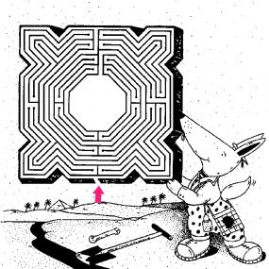………………………………………………………………………………………………………………..

Un petit labyrinthe comme récompense !

**Chapitre 10 : Sacrés hiéroglyphes**

**1.Que signifie l’expression : « On l’a échappé belle » ? Surligne la bonne réponse.**

On s’est sauvé en vitesse. On a évité un danger.

On est très bien habillé. On est tous très beaux.

**2. Page 56, que faut-il, selon Matis, pour un bel enterrement à l’égyptienne ?**

Il faut des prêtres, des sarcophages, des pleureuses, des offrandes, des fleurs…

**3.Qui est Gardiner ? (Relis les pages 57 à 59)**

Gardiner est un égyptologue anglais qui a écrit un livre (une grammaire) permettant d’apprendre à lire et écrire les hiéroglyphes.

**4. Barre la phrase qui ne convient pas.**

* Elle déroule le papyrus avec soin.
* ~~Elle découle le papyrus avec soin.~~
* ~~Les petits gâteaux sont rangés depuis longtemps.~~
* Les petits gâteaux sont mangés depuis longtemps.
* ~~Je cherche juste à mériter quelques mots.~~
* Je cherche juste à vérifier quelques mots.

**5. Retrouve les adjectifs qualificatifs de la même famille que les noms proposés et complète le tableau.**

|  |  |  |  |  |  |  |
| --- | --- | --- | --- | --- | --- | --- |
|  | La grandeur | La beauté | La folie | L’ancienneté | La petitesse | Le charme |
| Au masculin | grand | beau | fou | ancien | petit | charmant |
| Au féminin | grande | belle | folle | ancienne | petite | charmante |

**5. Récompense : un petit mot croisé avec des hiéroglyphes ! (Page suivante)**

**Les mots de cette grille de mots croisés sont écrits en hiéroglyphes. Décrypte-les et recopie-les dans la grille B**

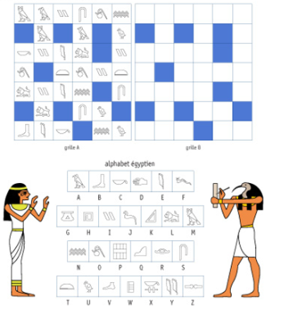

**Chapitre 11 : Le scribe a dit vrai**

1.Page 61, pourquoi Matis regrette-t-il de s’être endormi ?

Il est furieux de s’être endormi comme un bébé devant sa cousine plus jeune de quelques mois.

2. Cherche dans ton dictionnaire le sens du mot « hiéroglyphe ». Note la définition puis essaie de recopier ces quelques mots du message en hiéroglyphes.

Hiéroglyphe : ( N . M ) idéogramme de l’Egypte des pharaons. Chaque signe représente le sens d’un mot.

|  |  |  |  |  |
| --- | --- | --- | --- | --- |
| Hommes | Déesses | Oublié | Années | Offrandes |
|  |  |  |  |  |

3.A l’aide du texte et de l’illustration (p 62- 63), décris le dieu Thot.

Thot, le dieu qui sait tout, est très beau. Il a un corps d’humain mais possède une tête d’ibis avec un long bec.

4. Page 62, de quoi Léa a-t-elle-honte ? A-t-elle raison d’agir ainsi ?

Léa a honte de tromper ses parents en étant une excellente menteuse.

A-t-elle raison ? Chacun peut répondre non ou oui en donnant sa raison. (Devant un danger toujours avertir les parents / obligation de mentir pour sauver le monde)

5- Trouve et écris l’homonyme du mot souligné.

*Rappel : les homonymes sont des mots qui s’écrivent ou se prononcent de façon identique mais n’ont pas le même sens.*

Réveillé **en** sursaut. Léa a dix ans

**Sans** faire de bruit. Des taches de sang …………

Il n’a **pas** menti. Il marche à petits pas

Rangez **tout** ça. Du sirop contre la toux

**Il** s’assied. Le bateau s’échoue sur une île

**Mais** elle se console vite On met le couvert.

Elle a menti **si** facilement Il scie les branches de l’arbre.

Sa **mère** s’énerve Je nage dans la mer Le maire du village est arrivé.

CHARADE : Mon premier sert à construire des phrases.

Mon deuxième est une note de musique. Momie (mots – mie)

Mon tout se trouve beaucoup en Egypte.

**Chapitre 12 : Derniers préparatifs**

**1.Page 66, pourquoi les enfants échangent-ils des coups d’œil désespérés ?**

Les enfants pensent que Sekhmet est une véritable ogresse et qu’avec leurs économies , ils ne pourront jamais acheter tout ce qui est nécessaire pour satisfaire son appétit.

**2.Dessine et nomme toutes les offrandes possibles selon la mère de Léa.**

|  |
| --- |
| Des paniers remplis de : dattes, de raisins, de figues,  Des légumes  Des canards, des oies, des cailles  Des pains, des gâteaux sucrés au miel  Des jarres de vin et de bière |

**3.Page 67, pourquoi Léa ne doit- elle pas couper la parole à sa mère ? Donne au moins deux raisons.**

C’est une marque d’impolitesse. Comme Léa n’a pas attendu la fin de la phrase, elle dit une bêtise.

**4. Entoure en bleu les préfixes et en vert les suffixes.**

une mésaventure – extraordinaire – une ogresse – projeter- une fillette – un triangle- refaire – apporter – une bicyclette – représenter – un kilomètre – échanger

**5- A chacun sa spécialité, relie ce qui va ensemble.**

Un spécialiste de l’Egypte ancienne s’appelle un pneumologue

Un spécialiste des dinosaures s’appelle un vulcanologue

Un spécialiste des poumons s’appelle un paléontologue

Un spécialiste des volcans s’appelle un égyptologue

CHARADE : Mon premier est une préposition.

Mon deuxième est le contraire d’habillé. ANUBIS (à – nu – bis)

Mon troisième est un rappel.

Mon tout est le dieu des morts

**Chapitre 13 : Retour au Louvre**

1.**Pourquoi le Grand Scribe se met-il en colère page 73** ?

Le Grand scribe est jaloux que Léa désigne Gardiner comme le plus grand des savants.

2**. Explique la différence entre « la fin du monde » et la « fin des humains.** »

La fin du monde serait la fin de notre planète et de tout ce qui s’y trouve dessus. La fin des humains désigne la fin des êtres humains(hommes, femmes, enfants) qui la peuplent.

**3.Page 73, qui se dit être le plus savant des savants de Pharaon** ?

Le Grand Scribe

4. **Surligne les mots liés à l’idée de musée**. (C’est ce qu’on appelle un champ lexical ; ici : le champ lexical du musée)

|  |  |  |  |  |
| --- | --- | --- | --- | --- |
| sculpture | maison | Louvre | forêt | soleil |
| tableau | vitrine | salle | antiquité | télévision |
| étoile | opéra | peinture | acteur | gardien |
| entrée | école | audio guide | visiteur | ministre |

**5. Retrouve et colorie de différentes couleurs les mots cachés.**

Dieu- déesse- tableau-papyrus-scribe-musée-plan-étudier-matin-arrivée-sculpure-cape-Léa-Matis-Sekhmet-vitrine-mère-offrandes-pharaon

|  |  |  |  |  |  |  |  |  |  |  |  |  |  |  |  |  |
| --- | --- | --- | --- | --- | --- | --- | --- | --- | --- | --- | --- | --- | --- | --- | --- | --- |
| O | A | S | B | E | M | I | E | S | E | K | H | M | E | T | I | P |
| F | Y | O | S | E | A | R | R | I | V | E | E | C | U | M | E | H |
| F | C | S | R | B | T | Y | S | R | V | G | T | S | L | S | P | A |
| R | M | E | M | L | I | S | F | B | I | M | U | S | E | E | A | R |
| A | A | P | L | A | N | V | C | T | T | E | D | O | A | A | P | A |
| N | T | A | B | L | E | A | U | R | R | Q | I | I | V | I | Y | O |
| D | I | D | N | K | P | X | E | C | I | U | E | J | E | S | R | N |
| E | S | A | D | E | E | S | S | E | N | B | R | E | R | U | U | S |
| S | C | U | L | P | T | U | R | E | E | R | E | H | P | A | S | N |

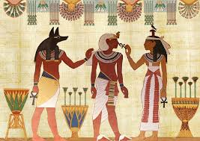

Qui est qui ?

A gauche : le dieu Anubis

A droite : la déesse Isis

**Chapitre 14 : Apaiser la déesse**

**1.La Sekhmet du Louvre sait- elle que le Grand Malheur doit avoir lieu ce jour -là ? Pourquoi ?**

**Oui, elle le sait car elle affirme que les ponts de Paris, Rome, Londres s’effondreront, que le soleil disparaitra…**

**2. Comment sont les yeux de la déesse (p.78) ? Pourquoi sont-ils ainsi ?**

Ses yeux étincèlent de lueurs rouge-orangé car elle est remplie de fureur.

**3.A ton avis, pourquoi le gardien et les visiteurs ne voient-ils rien ? (p.78)**

Seuls, Léa et Matis ont le « privilège » d’entendre hurler la déesse.

**4. Relis la page 79 et remets de l’ordre dans les projets de la déesse.**

Numéro :  4… : Les ponts de Paris, de Londres, de Rome…s’effondreront.

Numéro :  5… : Les Sphinx rugiront une dernière fois.

Numéro :  1  : Les murs du Louvre s’écrouleront.

Numéro :  …6 : Les Messagers lanceront leurs flèches.

Numéro :  …3 : Les colonnes se briseront.

Numéro :  …2 : Les murs de tous les musées du monde s’écrouleront.

Numéro :  5… : Le soleil disparaitra.

**5. Souligne les noms et écris les adjectifs proposés en les accordant.**

* La grande déesse de pierre noire est terrifiante.

*(grand- noir- terrifiant)*

* Les enfants inquiets et courageux suivent le Scribe.

(*inquiet-courageux)*

**6. Mets les verbes entre parenthèses au futur.**

* Je serai(être) à Paris et je visiterai(visiter) un musée.
* Le temps sera (être) mauvais, nous resterons (rester) à la maison.
* La déesse Lionne se calmera (se calmer) ou elle détruira (détruire) le monde.

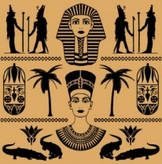

**Quel est le comble pour un Egyptien ?**

Avoir un papi russe (un papyrus)

**Chapitre 15 : Rêve ou réalité**

**1.Page 84, le visiteur pense que le Scribe, Léa et Matis sont des acteurs. Pourquoi ?**

Le visiteur pense que ce sont des acteurs car il les a vus, à plat ventre en train de prier la déesse.

**2. Pourquoi le gardien n’est -il pas d’accord avec le visiteur ?**

Le gardien déclare qu’il n’y a aucun tournage de film et que les caméras sont des caméras de surveillance.

**3.Que décident Léa et Matis à la fin de l’histoire ?**

Ils décident d’aller manger un bon gâteau à la cafétéria.

**4. Ecris ces phrases au singulier (attention aux accords !)**

* Les enfants se sentent légers, heureux.
* L’enfant se sent léger, heureux.
* Ils grimpent l’escalier de pierre.
* Il grimpe l’escalier de pierre.
* Ils s’arrêtent devant le Scribe.

Il s’arrête devant le Scribe.

**4. Relis ce passage puis complète par quelques chiffres.**

*« Léa se dépêche d’obéir. Mais elle ne veut pas, elle ne doit pas reprendre ses offrandes à la déesse de peur que tout ne recommence. Heureusement, un problème ayant toujours une solution, comme dit son père, elle roule ses dessins, utilise le chouchou qui retient ses cheveux pour maintenir le rouleau de papier et ramasse son carton à dessins vide. »*

Ce paragraphe compte 4 lignes, mais il y a 3 phrases. Il commence par un retrait qui s’appelle un alinéa.

La phrase la plus longue est la 3ème. Pourrais-tu la réécrire en 3 phrases. Attention, je ne veux qu’un seul « elle ». Tu dois employer 4 sujets du plus précis au moins précis.

*«****Léa*** *se dépêche d’obéir. Mais la cousine de Matis ne veut pas,* elle *ne doit pas reprendre ses offrandes à la déesse de peur que tout ne recommence. Heureusement, un problème ayant toujours une solution, comme dit son père, la petite fille roule ses dessins, utilise le chouchou qui retient ses cheveux pour maintenir le rouleau de papier et ramasse son carton à dessins vide. »*

**DEVINETTE :**

**Deux momies sont dans le désert à côté d'une pyramide. L'une regarde vers le nord et l'autre vers le sud, mais pourtant les deux momies se voient. Pourquoi ?**

Réponse : Elles sont face à face.

**CONCLUSION**

1. De retour chez lui, Matis écrit une lettre à sa cousine Léa. Il n’a qu’une envie, revenir chez elle aux prochaines vacances …Ecris pour lui et n’oublie pas la signature. (Voici une lettre mais ce n’est qu’un exemple !)

Chère Léa,

Nous sommes bien arrivés à la maison après ce voyage en train qui m’a paru si monotone après les aventures que nous venons de vivre. Dans le reflet de la vitre, je voyais Sekhmet et ses yeux étincelants de fureur. Plus tard, j’ai imaginé le contrôleur avec la tête du Grand Scribe.

Léa, moi qui ne rêvais que d’espace et de fusées, je ne pense qu’à une chose : c’est retourner au Louvre avec toi !

Il faut convaincre nos parents que je vienne chez toi aux prochaines vacances !

A très bientôt, Mademoiselle « Je sais tout » !

Matis

**2. Léa lui répond par un « texto » envoyé sur son téléphone portable. Elle doit être brève. Que dit-elle ? ?**

Rendez- vous chez moi pour les prochaines vacances !

**3.Retrouve quelques divinités égyptiennes sur les illustrations du livre, et dessine - les.**